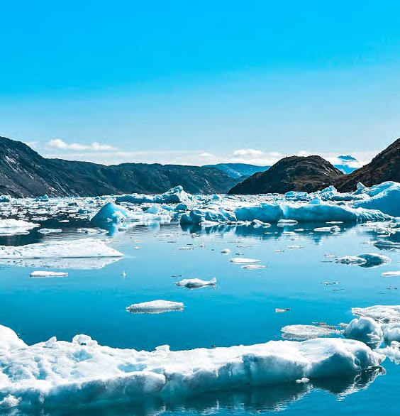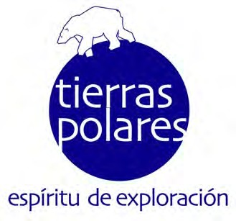

Aventura hotel
EXCLUSIVE ADVENTURE

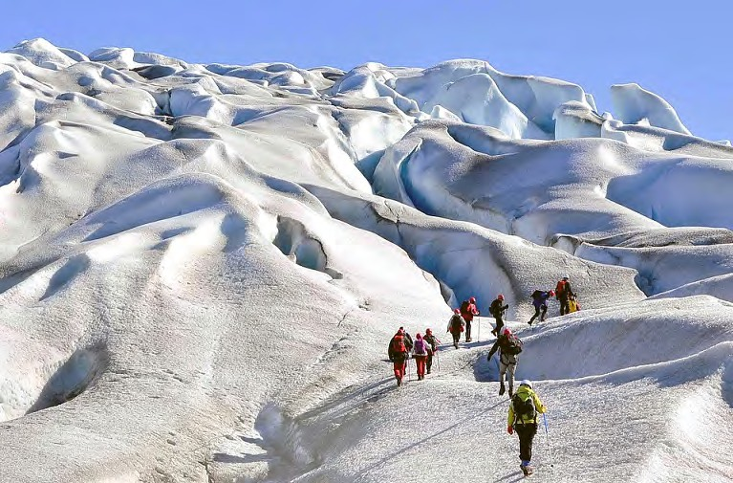
Aventura Hotel, Exclusive Adventur
e
NIVEL FÁCIL

Una semana de aventura con noches en hotel para experimentar intensamente las dos caras de Groenlandia: por un lado su naturaleza última con navegación entre icebergs y bajo frentes glaciares, trekking sobre una lengua glaciar de millones de años o posibilidad de practicar kayak entre icebergs.

Por otro, sus poblaciones y costumbres: visita a granjas inuit, ciudades como Narsaq o Qaqortoq y pueblos idílicos como Igaliku y Qassiarsuk, donde veremos las ruinas vikingas de Gardar y Brattahlid, dos de los tesoros arqueológicos más importantes del sur de Groenlandia que han sido declarados Patrimonio de la Humanidad por la UNESCO en 2017.

¿QUÉ TE ESPERA EN ESTE VIAJE?

Tras un corto viaje en avión desde Islandia o Dinamarca llegaremos a Groenlandia, la mayor isla del mundo, localizada en el inexplorado Ártico y bendecida con una extraordinaria y salvaje belleza. Nos encontraremos en un nuevo mundo a la espera de ser descubierto, donde las carreteras son la excepción y donde la naturaleza está prácticamente inalterada.

En unos pocos días podrás conocer de primera mano sus preciosos valles, los glaciares más impresionantes y sus aguas salpicadas con icebergs de todos los colores, tamaños y texturas, pero también el estilo de vida de los Inuit en las pintorescas poblaciones de Qaqortoq y Narsaq.
AVENTURA CONFORT 8 DÍAS
Fechas 2024

Salidas desde Copenhague y/o Keflavík Junio
Del 25 junio al 02 julio

Julio
Del 02 al 09 julio
Del 09 al 16 julio
Del 16 al 23 julio
Del 23 julio al 30 agosto
Agosto
Del 30 julio al 06 agosto
Del 06 al 13 agosto
Del 13 al 20 agosto
Del 20 al 27 agosto
Del 27 agosto al 03 septiembre
Salida desde Reykjavík Septiembre
Del 03 al 10 septiembre
¡Atención! Para salidas desde España hay que añadir un día antes de la salida y otro después de la llegada.

Antiguos asentamientos vikingos como Brattahlid y Gardar, actualmente las tranquilas poblaciones de granjeros de Qassiarsuk e Igaliku, son áreas declaradas Patrimonio de la Humanidad por la UNESCO en 2017 y visitas imprescindibles en nuestro viaje: rodeados de prados propicios para la ganadería en los meses cálidos, durante siglos convivieron aquí los vikingos llegados del norte de Europa con el pueblo Inuit. La visita de las ruinas y reconstrucciones como la de la primera iglesia cristiana del continente americano, de la época en la que Eric el Rojo llegó a Groenlandia (año 985), resulta sorprendente.

Viajaremos en un pequeño grupo de máximo 12 aventureros y disfrutaremos en exclusiva de emocionantes actividades de aventura: excursión con crampones sobre el glaciar, la posibilidad de navegar en kayak entre icebergs, navegación en lancha rápida entre icebergs y frentes glaciares o senderismo con impresionantes vistas de glaciares.

Durante algunas noches estrelladas, a partir de mediados de agosto, podremos disfrutar del inspirador espectáculo de las auroras boreales en un lugar –el sur de Groenlandia- famoso en todo el mundo por la frecuencia con la que estos “espíritus del norte” pueden ser vistos en las noches de verano.

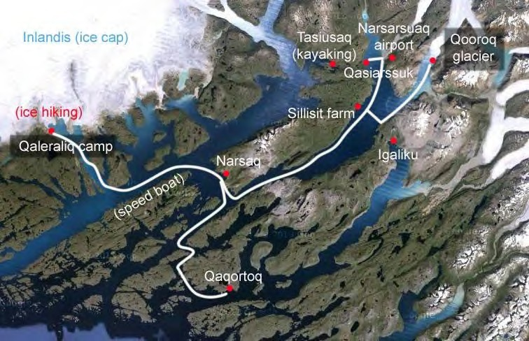

PLAN DE VIAJE

Día 1. Narsarsuaq y vista del Glaciar Kiattut

Vuelo

Keflavik
– Narsarsuaq. Posibilidad de viajar desde Copenhague.

Recepción en el aeropuerto y traslado al hotel para el check-in y sesión informativa.

Excursión: Trekking de aproximadamente una hora hasta una colina cercana al hotel donde está el mirador de Narsarsuaq, donde nos esperan las vistas del glaciar Kiattut y los icebergs del Eriksfjord (fiordo de Erik el Rojo).
Tiempo libre para pasear por Narsarsuaq.

Noche en el Hotel Narsarsuaq. Habitación doble/twin con baño privado.

Día 2. Trekking del Valle de las Mil Flores

Dedicaremos la mañana a uno de los trekking más famosos en el sur de Groenlandia, el Valle de las Mil Flores.
Disfrutando de la espectacular vista de un valle formado por el retroceso y el consecuente paso de los glaciares

Sedimentación con abundancia de flores, sobre todo en junio. Alojamiento en el Hotel Narsarsuaq. Habitación doble con baño privado. Día 3. Narsaq
Un emocionante recorrido en zodiac de gran potencia nos llevarára desde Narsarsuaq hasta Narsaq. Una hora de viaje disfrutando del hermoso paisaje, dejando a mano derecha varias granjas aisladas, y disfrutando de cascadas que vierten sus aguas al fiordo.

Narsaq es la tercera ciudad más poblada del sur de Groenlandia con unos 1.500 habitantes.

Realizaremos el city tour por esta pintoresca ciudad, visitando el puerto de cazadores, su mercado, paseando por sus calles entre casas de colores.

Realizaremos una caminata en sus alrededores por donde podremos divisar el majestuoso valle donde hay una de las pocas granjas de vacas de Groenlandia y donde hubo hace años una mina. Todo ello con unas vistas excepcionales del fiordo y montañas

Tiempo libre en Narsaq para visitar a nuestro aire el museo, el taller de artesanía, el mercado local, el puerto de los cazadores…

Noche en el Hotel Narsaq. Habitación doble/twin con baño privado.

Día 4. Campamento Glaciar de Qaleraliq y excursión en el hielo – Narsaq Comenzaremos la navegación en embarcación semirrígida hacia el campamento glaciar de Qaleraliq, en las estribaciones del Inlandis o Casquete Polar de Groenlandia. Llegada a un
confortable y mágico campamento instalado sobre una elevación de fina arena, disfrutando de una espectacular vista de tres frentes glaciares cayendo a las aguas del fiordo. Estando allí, pronto nos sorprenderá el sonido del hielo resquebrajándose en la lejanía, similar a truenos,o la visión de los grandes seracs precipitándose en el mar.

Frentes glaciares y excursión en el hielo

Aproximación a los frentes glaciares en zodiac para hacer un recorrido a baja velocidad de todos los frentes, observando de cerca los seis kilómetros de lengua glaciar cayendo al mar y haciendo pausas para escuchar sus entrañas en movimiento. Estos frentes glaciares se extendían hace tan solo unos años en un único gran frente que, por efecto del cambio climático, actualmente se encuentra dividido en varios frentes.

Al finalizar la emocionante travesía nos acercaremos hasta un lateral del frente glaciar y, desde allí, iniciaremos la marcha sobre el hielo.
Impresionante caminata con crampones (apta para todo el mundo) sobre una de las masas heladas más antiguas del planeta.

Un experto guía de montaña se encargará de equiparnos y mantener la seguridad del grupo durante todo el recorrido, al mismo tiempo que compartirá con nosotros detalladas explicaciones sobre las peculiaridades de los glaciares del sur de Groenlandia. Una vivencia única, original y excitante que sorprende tanto a los primerizos como a los ya habituados al particular mundo glaciar. Una de las estampas más impresionantes y una de las mejores excursiones de toda Groenlandia.

Dependiendo de cómo esté el tiempo, tomaremos un almuerzo tipo picnic en el mismo glaciar o en el campamento de Qaleraliq.
Por la tarde, traslado en embarcación hasta la ciudad de Narsaq. Nos quedaremos sorprendidos por los enormes icebergs provenientes del glaciar Eqaloruutsit flotando en el fiordo Sermilik que, a veces, llegan incluso a bloquear el acceso de las embarcaciones al puerto de Narsaq.

Noche en el Hotel Narsaq. Habitación doble/twin con baño privado.

Día 5. Excursión de día a la Iglesia Hvalsoy y Qaqortoq
Un emocionante recorrido en zodiac de gran potencia nos llevará desde Narsaq hasta Hvalsoy Es una hora y media aproximadamente, de viaje entre icebergs y desfiladeros, con vista de pequeñas islas que adornan un paisaje mágico.
Hvalsoy Church fue construida en el siglo XIV y está considerada como la iglesia mejor conservada de aquel periodo. La gente venía a esta Iglesia desde muy lejos para participar en los diferentes eventos cristianos celebrados a lo largo del año. Recientemente esta zona ha sido declarada Patrimonio de la Humanidad por la UNESCO
Tras esta hermosa experiencia desembarcaremos en la bella ciudad de Qaqortoq, donde realizaremos una visita guiada de la ciudad.
Qaqortoq, la capital del sur de Groenlandia, fue fundada en 1775 y está considerada como la más encantadora y atractiva ciudad de toda Groenlandia.
Con más de 3.000 habitantes y sus casas de colores levantadas sobre una montaña a pie de mar, Qaqortoq es una ciudad realmente llamativa y agradable. El centro, al
lado del gran puerto pesquero, está compuesto por varias casas de principios del siglo pasado, algunas convertidas en restaurante, y acoge la que es única fuente de todo Groenlandia. Desde allí sale un camino que hace un recorrido por la ciudad, siempre con el paisaje de montañas y fiordo a nuestros pies, en el que iremos viendo una colección de treinta grandes piedras talladas por artesanos locales con motivos de la cultura inuit. Igualmente interesante es su iglesia de madera al lado del río, las tiendas de artesanía, la lonja de pescado o el club de kayak tradicional
Regreso a dormir a Narsaq de nuevo en zodiak

Noche en el Hotel Narsaq. Habitación doble/twin con baño privado.

Día 6. Senderismo en Igaliku – Excursión en barco al fiordo de Qooroq

Iniciaremos una nueva etapa de navegación hacia el embarcadero de Itilleq, puerta de acceso al idílico pueblo de Igaliku. En un entorno bucólico donde iremos encontrando vestigios de la actividad ganadera en la época vikinga, llevaremos a cabo una suave marcha a pie por el Kongevejen o “Sendero de los Reyes” hasta un collado donde haremos una parada para la contemplación: a nuestros pies estará el idílico Igaliku, Gardar en la época vikinga, actualmente un pequeño poblado inuit en el que permanentemente viven 11 personas más las 3 familias de las granjas de alrededor . Con fama de ser la población más bella de toda Groenlandia. Ya en Igaliku descubriremos las ruinas de Gardar, arzobispado y capital religiosa de la Groenlandia vikinga. En 2017, esta área ha sido declarada Patrimonio de la Humanidad por la UNESCO dado su especial valor testimonial de la presencia vikinga en Groenlandia y su convivencia con el pueblo inuit.
Excursión: haremos una excursión en zodiac hasta el fiordo Qooroq, donde se encuentra el que es probablemente el glaciar más espectacular del sur de Groenlandia, navegando entre bloques de hielo hasta que la densidad sea tal que nos impida el paso. Maravilloso espectáculo de hielos flotando a nuestro alrededor.

Seguiremos nuestra navegación en embarcación semirrígida para llegar a Narsarsuaq. Recepción en el puerto y transfer al hotel.

Noche en el Hotel Narsarsuaq. Habitación doble/twin con baño privado.

7.Excursión en todoterreno hasta Tasiusaq, “La Bahía de los Icebergs” Ruinas de Erik el Rojo en Qassiarsuk.

Por la mañana, transfer desde el hotel hasta el puerto de Narsarsuaq y cruce del Eriksfjord en zodiac para llegar a Qassiarsuk. Se trata de un tramo corto, diez minutos, en el que podremos ver nuestros primeros icebergs de cerca... ¡no serán los últimos!

Comenzaremos una excursión en todoterreno hasta Tasiusaq, un conjunto de tres granjas a orillas de la “Bahía de los Icebergs”. De camino hacia allí, en lo alto del collado que separa las dos vertientes de la península de Narsaq, se ve fiordo Sermilik al fondo plagado de icebergs.
Una vez en el tranquilo Tasiusaq podremos dar un paseo observando las granjas delante de los icebergs o apuntarnos a una inolvidable actividad de kayak.

Opcional: Posibilidad de contratar, in situ, una impresionante excursión en estables kayaks dobles por la “bahía de los Icebergs”.
Se trata de una actividad opcional (mínimo dos personas) para la que no hace falta tener experiencia previa en kayak. Durante dos horas a bordo de kayaks para dos
personas, muy estables, y siempre en compañía de nuestro guía experto en kayak, navegaremos entre icebergs de todos los tamaños y formas imaginables, disfrutando de la quietud del lugar o, con un poquito de suerte, sorprendiendo a las huidizas focas desde el silencio de nuestro avance.

Por la tarde regresaremos en todoterreno a Qassiarsuk.

Qassiarsuk, en la actualidad un pequeño pueblo de granjeros, fue el lugar donde se asentó Erik el Rojo en el 985 cuando fue desterrado de Islandia.

Visitaremos las ruinas de Brattahlid, capital de la Groenlandia Vikinga.

Visita cultural:
Las ruinas y reconstrucciones de Brattahlid, como se llamaba este primer asentamiento vikingo, son un fiel testimonio de la época y constituye una de las áreas del sur de Groenlandia declaradas Patrimonio de la Humanidad por la UNESCO. En dos horas comprenderemos por qué Erik el Rojo llama a Groenlandia “la tierra verde” y funda la primera iglesia cristiana del continente americano; cómo fue la expedición de su hijo Leif a América (Vinland) en el año 1000 y cómo era la vida de los vikingos en convivencia con el pueblo inuit.

Traslado en embarcación a Narsarsuaq.
Noche en Hotel Narsarsuaq, habitación doble/twin con baño privado.

Día 8. Keflavík / Copenhague

Tendremos tiempo libre para visitar el museo local Bluie West One, que refleja la historia de la creación de Narsarsuaq y su papel durante la Segunda Guerra Mundial: un curioso retroceso en el tiempo ya que todo, desde las máquinas de escribir hasta la enfermería, se encuentra tal cual estaban hace setenta años.

Facturación del vuelo y tiempo libre para comprar souvenirs o tomar fotos. Vuelo desde Narsarsuaq a Keflavík o Copenhague.

Nota importante
Esta ruta es un viaje único y exclusivo, diseñado y organizado por Tierras Polares. Conserva todos los componentes de aventura y descubrimiento presentes en nuestros viajes. El itinerario se puede realizar tanto en el sentido descrito en la ficha como en un sentido diferente. El orden de las actividades puede no coincidir con el expuesto.
La ruta es orientativa y está sujeta a modificaciones y variaciones sobre el terreno debido a causas climatológicas, de la mar, del hielo, logísticas o técnicas, que requieren flexibi¬lidad por parte del viajero.
Groenlandia es el país más salvaje del hemisferio Norte, donde las infraestructuras son casi nulas y las dificultades logísticas enormes. Algunas actividades podrían ser canceladas por motivos del clima o de la condición del hielo. Un refrán local groenlandés dice: “El clima manda en Groenlandia”.

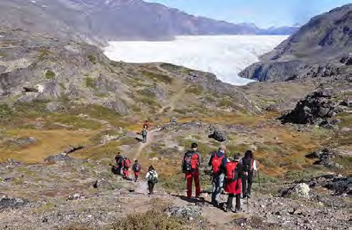
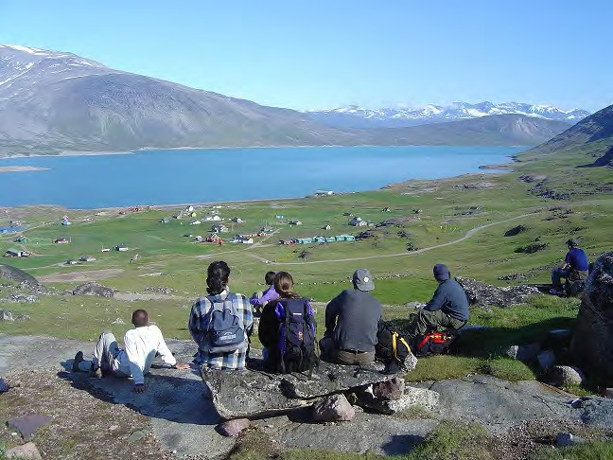

PRECIO
3.695€ desde Keflavík o Copenhague
Suplemento habitación individual: 375 €

INCLUYE / NO INCLUYE

INCLUYE

- Vuelo Keflavík o Copenhague – Narsarsuaq, ida y vuelta
- Traslado desde el aeropuerto al puerto en Narsarsuaq
- 6 noches de alojamiento en hotel en habitaciones dobles/twin, incluido desayuno
- Guía de Tierras Polares en Inglés y en Español*
- Traslados en embarcación abierta zodiac y excursiones en Groenlandia según se detalla en el programa.
- Excursión en 4x4 hacia Tasiusaq
- Picnic en mil flores,el glaciar Qaleraliq y Tasiusaq
- Equipo para los traslados en embarcación semirrígida abierta
- Visita guiada en Qaqortoq
- Visita guiada a las reconstrucciones de Brattahlid
- Seguro de viaje Multiaventura

* El guía principal será de habla inglesa pero el guía de glaciar y logística en alojamientos será en español.

NO INCLUYE
- Tasas aéreas y gastos de emisión de los vuelos desde Keflavík o Copenhague a Narsarsuaq (aprox. 230€-260€)
- Alojamiento, comida y traslados en Islandia o Copenhague
- Comidas y cenas no mencionadas en el apartado “Incluye”
- Visita a los museos.
- Excursiones opcionales*:
- Excursión en kayak: 85€ (mínimo 2 participantes)
- Gastos derivados de la meteorología adversa (incluidos los posibles imprevistos causados por el hielo o condiciones del clima), del retraso de vuelos y barcos o incidencias con el equipaje.
- Cualquier supuesto no especificado en el apartado “Incluye”

* Recomendamos confirmar el interés en la realización de las excursiones opcionales por adelantado, antes de la llegada a Groenlandia. Los precios de las excursiones opcionales podrían cambiar.

PUNTOS FUERTES DEL VIAJE
- Navegación por un mar lleno de icebergs, viajando próximos a los glaciares a bordo de una embarcación semirrígida.

Realizar una exclusiva excursión con crampones sobre una de las masas heladas más antiguas del planeta. Excursión única en Groenlandia.

- Visita a las más importantes ruinas arqueológicas del sur de Groenlandia, las ruinas de Brattahlid declaradas Patrimonio de la Humanidad por la UNESCO en 2017. Se trata de idílicos pueblos inuit donde se encuentran las más importantes ruinas y reconstrucciones de la época vikinga como las de la casa e iglesia de Eric el Rojo en Brattahlid.

- Visita a las ciudades de Narsaq y Qaqortoq.

Posibilidad de observar las mágicas y espectaculares auroras boreales (a partir de mediados de agosto) en las noches despejadas.

- Constatar, de primera mano, los efectos del cambio climático en el sur de Groenlandia.

Posibilidad de avistamiento de fauna local: focas, águilas, caribús, zorros, liebres árticas…

- Oportunidad de disfrutar de una auténtica e inigualable excursión en kayak, rodeados de icebergs en la bahía de Tasiusaq.
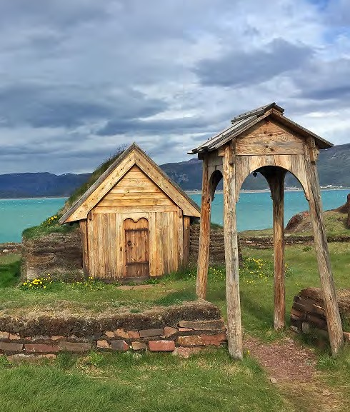

POR QUÉ VIAJAR CON TIERRAS POLARES

PIONEROS DE LA AVENTURA EN EL ÁRTICO. Desde 1985, Ramón Larramendi,

explorador polar fundador y director de Tierras Polares, no ha parado de explorar y crear nuevas rutas. Nuestros viajes de aventura en Groenlandia, Islandia, Noruega y Laponia son pioneros en nuestro país.

EXPERTOS EN AVENTURA. Nuestros viajes son fruto de la experiencia de casi 30 años en el mundo de la aventura y miles de viajeros que ya han compartido nuestra pasión. Disponemos de logística propia en Groenlandia, Islandia y Noruega que nos permite ofrecer viajes originales a precios muy buenos, con la mayor garantía de adaptación al cambiante medio ártico y donde la seguridad es nuestra prioridad.

EMPRESA RESPONSABLE Y COMPROMETIDA. Queremos promover cambios reales y por ello financiamos y organizamos el Proyecto Trineo de Viento, para desarrollar el primer vehículo limpio de investigación científica polar, y SOS Thule, un plan de desarrollo de la mítica región de Thule para impedir que se pierda una cultura milenaria. Cuando viajas con nosotros apoyas estos proyectos.

GRUPOS REDUCIDOS. Nuestros grupos suelen ser de 7 u 8 viajeros, y un máximo de

12. Nuestro estilo es casi familiar, flexible, con un ambiente de colaboración y participación como si de un grupo de amigos se tratase, con muchas ganas de pasarlo bien.

DESCUENTO SI YA HAS VIAJADO CON NOSOTROS de un 2% si haces tu 2º o 3º

viaje, un 3% si es tu 4ª o 5ª vez...y si son más veces, condiciones muy especiales.

PRECIOS SIN SORPRESAS. Incluimos en nuestros ajustados precios prácticamente todos los gastos y actividades de aventura de tu viaje, y si viajas solo no tendrás que pagar más.

UNA GRAN COMUNIDAD VIAJERA. Con decenas de miles de viajeros, nuestro Facebook es una de las mayores comunidades de viajes que existen en nuestro país; un lugar donde compartir, informarte o ganar premios polares. facebook.com/tierraspolaresviajes
instagram.com/tierraspolares/

INFORMACIÓN IMPORTANTE SOBRE ESTE VIAJE

Tipo de viaje y nivel
Viaje Aventura & Hotel. Nivel fácil.
Son viajes de aventura, con el espíritu de exploración de Tierras Polares, en grupos muy reducidos y con todas las actividades de aventura incluidas, y donde el alojamiento será tipo hotel en habitaciones dobles con baño privado durante 6 noches y hotel rural o cabaña en habitación doble y baño compartido en una.

El viaje diseñado es asequible para cualquier que disfrute de las actividades al aire libre y vaya a la montaña regularmente, sin ser necesaria una condición física especial para participar. Para realizar la marcha a Igaliku puede contratarse in situ el servicio de taxi del hotel.

La condición física
El viaje lo puede realizar cualquier persona activa y amante de la naturaleza. Consultanos si tienes dudas sobre tu capacidad física para realizar este viaje

Guía
El viaje será coordinado por un guía* de Tierras Polares. Todas las excursiones son guiadas.
La misión del guía es la de mostrar el camino al grupo a través de la ruta, velar por la seguridad de sus participantes y solucionar las posibles incidencias que se puedan originar, pudiendo cambiar la ruta si lo estima necesario.

- Durante la estancia y aventura en Groenlandia, es posible que varios guías se encargan del buen desarrollo del programa descrito.

- En caso de que los viajeros de habla castellana sean menos de 8 participantes, formarán parte de un grupo internacional guiado por un guía de habla inglesa y que podría estar acompañado por un acompañante de guía de habla castellana.

Clima, temperatura y horas de luz
El tiempo en Groenlandia es variable. Aunque generalmente suele ser bueno, es necesario ir preparado para la lluvia. Las temperaturas sobrepasan con frecuencia los 15ºC en julio, se mantienen entre 5ºC y 10ºC en agosto, comenzando a helar por las noches ocasionalmente a mediados de este mes. En septiembre suele haber temperaturas de entre 5ºC y 8ºC durante el día, pudiendo alcanzar los -5ºC durante la noche.

Horas de luz:
Junio 19-20 horas de luz.
Julio 20-18 horas de luz.
Agosto 18-15 horas de luz.
Septiembre 15-12 horas de luz.

Las actividades
La ruta permite al viajero disfrutar del encanto del sur de Groenlandia a través de visitas culturales a las principales ciudades y pueblos inuit así como las actividades físicas tal como etapas de senderismo, una exclusiva caminata por el hielo, una excursión opcional de kayak…
Se admirará el paisaje espectacular de las colinas, tundra y glaciares, así como los fiordos repletos de icebergs de diferentes tamaños.

Esto sin olvidarse de la emocionante navegación por los fiordos a bordo de nuestras embarcaciones semirrígidas, que nos acercará a algunos de los frentes glaciares más impactantes y extensos del sur de Groenlandia.

Trekking, excursiones y senderismo

Distancia

Duración

Altura

Altura

Tipo de

Trekking
(km)
aprox. (h)
acumulada (m)
máxima(m)
terreno

Trekking en el glaciar | 3 | 3-4 | 220 | 150 | Hielo
Glaciar Kiattut y vista de Narsarsuaq | 5 | 2 | 150 | 100 | Tundra
El sendero del Rey | 9,2 | 3 | 200 | 100 | Sendero
Mini Mil Flores | 11 | 5 | 200 | 100 | Sendero/roca

El terreno, el hielo, los caminos, fiordos…
La corriente de Groenlandia oriental, que arrastra gran cantidad de hielo desde el océano Ártico, comienza a bloquear el sur de Groenlandia en el mes de mayo hasta mediados de junio. El mes de julio puede presentar también gran cantidad de hielo a la deriva obstaculizando la navegación, si bien esto no es frecuente. Cuando esto ocurre se realizan pequeñas variaciones en el itinerario. En agosto, sin embargo, el hielo de banquisa casi ha desaparecido. El mar en toda la zona está recubierto con numerosos icebergs provenientes de los glaciares.

Las etapas de senderismo se realizarán por caminos y senderos de tundra o roca.
La caminata por el Glaciar Qaleraliq, permite explorar varias formaciones heladas tales como grietas y sumideros.

Tamaño del grupo: de 6 a 12 personas

Edad mínima recomendada
La edad mínima aconsejada de los niños es de 12 años.
Todos los menores de 18 deberán estar acompañados por sus padres o tutores legales.

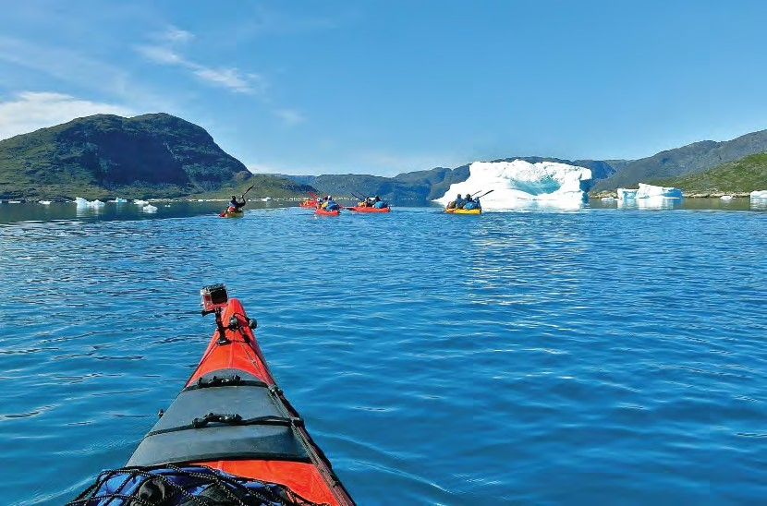

Alojamiento

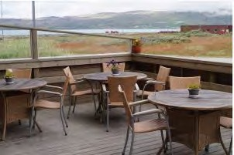
Hotel Narsarsuaq

Se trata del mejor hotel del sur de Groenlandia, moderno y bien equipado. Dispone de bar, cafetería, restaurante, banco, tienda de souvenirs, etc.
Las habitaciones están equipadas con baño, televisión, teléfono, minibar, etc. El restaurante ofrece un buffet variado, además de la totalidad de los productos tradicionales de Groenlandia, como salmón, foca, ballena, cordero…
El alojamiento es en habitación con baño. Incluye desayuno.

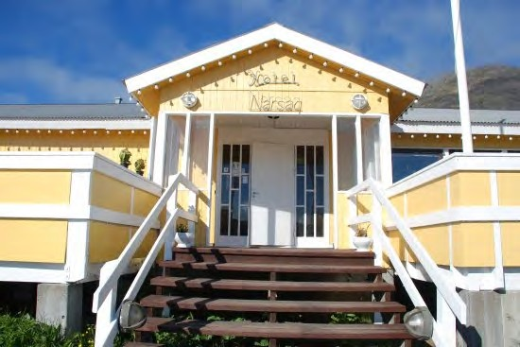
Hotel Narsaq
Desayunos y cenas serán servidos diariamente el restaurante del hotel. Los huéspedes pueden disfrutar de bebidas en el bar del hotel durante la tarde.
Todas las habitaciones están equipadas con baño, televisión, minibar, caja fuerte, etc. Además, disponen de todo lo necesario para prepararse una taza de café o té sin la necesidad de salir del cuarto.
El restaurante está abierto todos los días y el bar es el lugar de ocio nocturno para los huéspedes. El alojamiento es en habitación con baño. Incluye desayuno.
El alojamiento en el Hotel Narsaq, podrá ser sustituido por otro de la zona, con similares características.

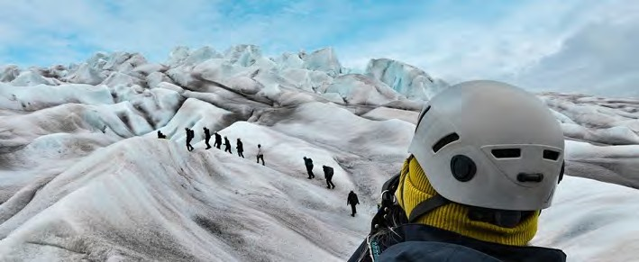

Comunicación
La telefonía móvil de la mayoría de los operadores en España funciona en las ciudades y las zonas costeras. En los campamentos contaremos con teléfono Satélite Iridium y radio. Las embarcaciones cuentan con sistemas especiales de radio.

Navegación en Groenlandia
En Groenlandia no existen carreteras que unan las poblaciones, por ello nuestra embarcación se convertirá durante los días de recorrido, en nuestro vehículo “todoterreno”. Los traslados
se realizarán en embarcaciones semirrígidas abiertas de grandes dimensiones (zodiac), pilotadas por patrones profesionales certificados por la comandancia de la marina danesa, con gran experiencia y especializados en navegación en los fiordos del sur de Groenlandia. Durante la navegación se provee a los viajeros de todo el material de seguridad necesario.

Este tipo de embarcaciones semirrígidas es ideal para acercarnos a los frentes glaciares, navegar entre témpanos de hielo flotantes, disfrutar la sensación de libertad y aprovechar gracias a su velocidad el máximo tiempo en tierra. Tienen poco calado lo que permite adentrase en zonas de poca profundidad y realizar desembarcos muy seguros en las playas.

Tierras Polares tiene una flota de embarcaciones siempre lista, que se emplea exclusivamente para nuestros grupos, de modo que si fuera necesario cambiar el plan, nuestros barcos están, siempre disponibles y preparados para las necesidades de nuestros viajeros. Todas ellas están homologadas por la Comandancia de la Marina danesa y disponen de los más modernos sistemas de navegación y seguridad. Con dos motores independientes, y hasta 4 sistemas de comunicación diferentes, estas embarcaciones están especialmente diseñadas para ser utilizadas con total seguridad en las zonas del Ártico y en la Antártida. Su gran resistencia, agilidad, y el hecho de ser insumergibles hacen de ellas las embarcaciones más seguras para rescates, expediciones y viajes de aventura. Tierras Polares colabora con la Policía del sur de Groenlandia desde 2007, cediendo su flota para cualquier operación de rescate que sea necesaria en cualquier barco del sur de Groenlandia.
Por último y como razón más importante, las utilizamos porque las semirrígidas son divertidas, emocionantes y convierten nuestro viaje en una experiencia única y totalmente exclusiva, en una aventura que no es posible repetir, y que como dice Ramón Larramendi, “Groenlandia es un país de sensaciones profundas, que conectan con la esencia de nuestro ser, unas sensaciones a las que no hay que poner barreras. Por ello no hay nada como recorrerla con esquís, con kayaks o en semirrígidas, que nos permiten sentir la libertad en un mundo salvaje pero maravilloso, cada vez más difícil de encontrar“.
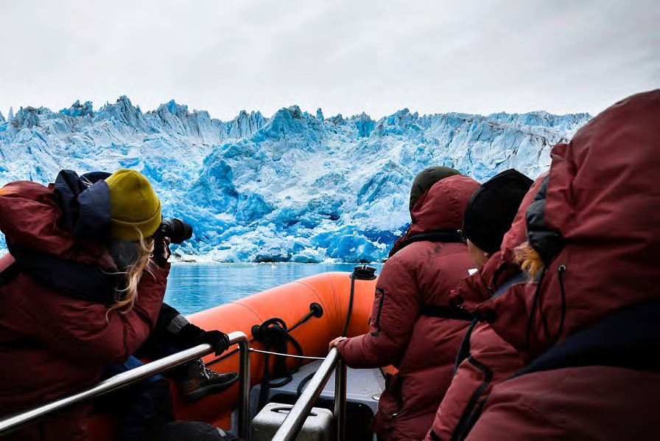

Alimentación
Está incluido:
- Desayuno diario
- Picnic en la excursiónes a mil flores, al glaciar Qaleraliq y granja de Tasiusaq
Las cenas en los demás hoteles no están incluidas en el precio.

Auroras Boreales
Las auroras boreales son una de las maravillas naturales de nuestro planeta, un espectáculo de luz y movimiento con el que los cielos de las zonas polares nos deleitan durante las noches claras y serenas.
Generalmente es posible observarlas en invierno. Sin embargo, el sur de Groenlandia es famoso por ser una de las mejores zonas del mundo para disfrutar de este verdadero espectáculo y es posible empezar a verlas desde mediados de agosto, aumentando las posibilidades de observarlas a cada día que pasa.

Recolección de setas y arándanos
La recolección de setas y arándanos depende mucho de la temporada, siendo agosto el mes más propicio.

Ramón Larramendi y Tierras Polares, pioneros de la aventura en Groenlandia Ramón Larramendi es actualmente el director de Tierras Polares y seguro que muchos de vosotros lo habréis visto en televisión colaborando como especialista polar en programas como Al filo de lo Imposible, como miembro de la expedición de los primeros españoles en llegar al Polo Norte o con su amigo Jesús Calleja en Desafío Extremo y Planeta Calleja. Su gran pasión por la exploración polar sigue viva en proyectos como el del Trineo de Viento, el primer trineo eólico del mundo, creado e ideado por él, que funciona como laboratorio móvil “0” emisiones para las regiones polares y le ha permitido desplazarse a toda velocidad por los rincones más remotos de Groenlandia y la Antártida.
Ramón comenzó su andadura polar en 1985 con la expedición Transislandia 85, una travesía con esquís de los 3 principales glaciares islandeses, que le convirtieron ya a sus 19 años en el primero en realizarla a nivel mundial. Continuó de los 20 a los 23 años con grandes expediciones que le llevaron a ser el primer español en realizar el cruce de Groenlandia de este a oeste con esquís y la navegación en kayak de los 2.500Km de costa noruega.

Tierras Polares fue creada por él tras completar la Expedición Circumpolar 1990-93, un viaje de exploración de 14000 Km en trineo de perros y kayak desde Groenlandia hasta Alaska durante tres años continuados de viaje, y donde aprendió el idioma inuit.
Esta expedición, realizada por Ramón con tan solo 24 años, está considerada la expedición española más importante del S.XX y fue merecedora de un extenso artículo en la edición mundial de National Geographic en 1995.

Estos viajes le convirtieron en un auténtico pionero de la exploración polar en España, un país de escasa tradición polar donde gracias a su labor de años de difusión apasionada, se ha convertido actualmente en el país donde es posible encontrar la más amplia y variada oferta de viajes y expediciones a las zonas polares del mundo.

Tras explorar otras zonas más al norte de Groenlandia en los años 1995 y 1996, Ramón decidió asentarse en el sur de Groenlandia en 1997. La consideró la más atractiva, espectacular y segura, por las suaves temperaturas, y por su entramado de islas, penínsulas e islotes, que hacen que toda la navegación se realice por zonas muy protegidas del mar abierto, por aguas casi siempre tranquilas y próximas a la costa. Lo que hace especialmente seguras las expediciones en kayak y barcos pequeños impensables en otros lugares de la costa de Groenlandia.

La coordinación logística de nuestras rutas en Groenlandia la realiza Ramón desde Qassiarsuk, lugar donde se ha establecido y donde se encuentra el albergue de Tierras Polares, el Leif Eriksson Hostel. Allí probablemente podremos saludarle y ver algún documental de sus expediciones.
Tierras Polares ha sido la primera empresa que organiza viajes de aventura en el sur de la tierra inuit, y en la actualidad cuenta con una amplia infraestructura propia en la zona, incluyendo albergues en las pintorescas poblaciones de Qassiarsuq, Narsaq y Tasiusaq, campamentos permanentes en la zonas de mayor belleza paisajística y embarcaciones propias. Todo esto unido a la experiencia polar de Ramón, su dominio del idioma inuit y la amistad del pueblo groenlandés desarrollada a lo largo de todos estos años, dota a la organización de una gran autonomía y capacidad resolutiva en un medio tan complejo como es Groenlandia, un paraje tan hermoso como salvaje, pero por ello mismo a menudo carente de grandes infraestructuras.

Más información sobre Ramón Larramendi: www.ramonlarramendi.com
facebook: /ramonlarramendi/
twitter: @RamonLarramendi Instagram: @RamonHLarramendi
Concurso de fotografía, vídeo y relato corto
Tierras Polares organiza cada año un concurso de fotografía, vídeo y relato corto entre todos los viajeros que hayan realizado alguna de nuestras rutas. Prepara tu cámara y tu imaginación si quieres participar: la foto más divertida, el relato más original o el vídeo que mejor refleje vuestro espíritu de exploración pueden ser los ganadores. Las bases del concurso serán publicadas en www.tierraspolares.es y os mantendremos informados para que todos podáis participar.

INFORMACIÓN ÚTIL PARA EL VIAJERO

Moneda
En Groenlandia la moneda oficial es la Corona Danesa (DKK) En Islandia la moneda oficial es la Corona Islandesa (ISK)

Dónde sacar dinero
En Reykjavík es posible pagar todo con tarjeta de crédito, y así lo recomendamos, ya que en principio sólo son dos días de estancia. No obstante, se puede conseguir coronas islandesas con la tarjeta Visa, 4B o Mastercard en los cajeros automáticos en Reykjavík.
En Groenlandia recomendamos llevar efectivo en Euros que es posible cambiar a coronas danesas en el Hotel Narsarsuaq, en nuestro albergue Leif Eriksson-Qassiarsuk, o en los cajeros de las sucursales bancarias disponibles en las ciudades (dependiendo del tipo de tarjeta). No obstante, es posible realizar algunas compras con tarjeta VISA.

Cambio
Corona danesa. Aprox. 1€ = 7,4 DKK. (Dato de septiembre 2023) Corona islandesa. Aprox. 1€ = 151,2 ISK. (Dato de septiembre 2023)
Puedes consultar el tipo de cambio actual aquí en www.riacurrencyexchange.es
/?pc=tierraspolares, esta web, además, es una de las mejores opciones si quieres cambiar dinero antes del viaje. Para residentes en territorio español (Península y Baleares), pueden enviar el dinero a tu casa (lo pides a través de su web, lo pagas y te lo mandan de forma segura), y también puedes recogerlo en una de sus oficinas, reservándose previamente aquí en su web. Introduce en el apartado "Código promocional" el código POLARES y de esa forma disfrutarás además de un descuento especial

Efectivo calculado necesario para el viaje
Groenlandia es uno de los países más caros del mundo. Los precios son 2 a 4 veces superiores a los de España. El dinero de bolsillo que se ha de calcular para gastos personales es de unos
  - euros.

Documentos necesarios
Pasaporte: Sí, en regla con validez mínima de tres meses.
Visado: No. Para entrar en el país es necesario sólo el pasaporte.

Recomendaciones médicas
No es necesario ningún tipo de vacunación, ni especial prevención contra ninguna enfermedad. En caso de padecer alergia a picaduras de mosquitos, recomendamos consultar con el médico así como llevar mosquitera y repelente.

Idioma
El idioma principal es el groenlandés occidental, llamado Kalaallisut, hablado por 40.000 personas, lo que le convierte en el idioma inuit más importante del mundo. También se habla el inuhumiutut en el norte y el tunumiutut en la costa este. Casi todo el mundo habla algo de danés, que es el segundo idioma oficial. El inglés es hablado en mayor o menor grado por casi toda la gente joven.

El idioma inuit es una lengua de estructura aglutinante, procedente del tronco eskimo-aleutiano, hablado desde las islas Aleutianas hasta la costa oeste de Groenlandia. Tiene, como la raza inuit, origen asiático.

Más información sobre el país
Groenlandia es uno de los países más singulares del mundo: una enorme isla en cuyo interior se halla un glaciar de más de dos millones de kilómetros cuadrados, rodeada por un cinturón litoral montañoso y abrupto, que es bañado por un mar que permanece helado casi todo el año debido al clima plenamente ártico que posee.

En su costa habita una pequeña población de unas 57.000 personas, la gran mayoría inuit, que vive de la pesca, la caza y la ganadería. Groenlandia tiene un estatus de semi-independencia con respecto a Dinamarca. La zona más habitada es la costa oeste, donde se halla la capital del país, Nuuk que tiene 15.000 habitantes. Las zonas norte y este están prácticamente deshabitadas.

Equipajes:
Los vuelos con destino al Sur de Groenlandia pueden realizarse desde Islandia o desde Dinamarca. La compañía aérea islandesa Air Iceland opera desde el Aeropuerto Domestico de Reykjavík. Por su parte, la compañía aérea Air Greenland opera desde Copenhague con destino a Narsarsuaq.
Las compañías aéreas suelen autorizar 20 kg de equipaje facturado, a los que puedes sumar 5 kg en cabina. Es importante llevar un equipaje moderado, evitando llevar cosas innecesarias, para facilitar las cargas y descargas del vehículo.
En caso de que el equipaje se extravíe o se dañe durante un vuelo, es fundamental que se acuda al mostrador de la compañía aérea para reclamar con el código P.I.R (Parte de irregularidad en el equipaje, código de barras que dan en la facturación de la maleta) antes de salir del aeropuerto, requisito necesario para la tramitación por parte de la compañía aérea y para solicitar posible cobertura del seguro (MAPFRE) y consultar fecha prevista de entrega.

Libros recomendados:
Ramón LARRAMENDI: Tres años a través del Ártico – Editorial Desnivel
Es posible comprar este libro en Groenlandia en el albergue Leif Eriksson de Qassiarsuk También disponible en formato más pequeño y formato electrónico, editorial Varasek. (www.varasekediciones.es)

MATERIAL COMÚN PROPORCIONADO POR TIERRAS POLARES

Comunicaciones
    - Radio de banda marina
    - Mensajero vía satélite Delorme o similar
    - Teléfono móvil

MATERIAL PERSONAL PROPORCIONADO POR TIERRAS POLARES
- Parka polar (para el viaje en embarcación semirrígida)
- Chaleco salvavidas (para la embarcación semirrígida)
- Crampones y material de seguridad para la excursión al glaciar

MATERIAL RECOMENDADO PARA TU VIAJE
Recomendamos repartir todo el equipaje en 2 bultos:
- Una mochila o bolsa de viaje impermeable (nunca maleta rígida), donde transportar la mayor parte de nuestro equipaje y ropa.

- Una mochila pequeña de día (20-30 litros de capacidad) en la que se llevará agua y el picnic para cada una de las excursiones, crema solar, cámara de fotos, ropa impermeable, etc.
Nota: Es muy importante que la ropa a utilizar durante las jornadas de ruta sea de secado rápido. Por lo tanto el algodón está absolutamente desaconsejado y optaremos por fibras sintéticas, que son las que más rápido secan. La chaqueta impermeable tipo Gore Tex y el pantalón de agua nos permiten realizar las excursiones sin perdernos nada incluso en los días más lluviosos.

Cabeza
- Gorro de forro polar o lana
- Gafas de sol y de ventisca para las navegaciones en zodiac
- Bufanda tubular de forro polar o “buff”
- Mosquitera de cabeza (altamente recomendable hasta mediados de agosto)
- Gorra con visera (para usar con la mosquitera)

Cuerpo
- 1 camiseta térmica de manga larga
- 3 camisetas interiores de fibra sintética
- Chaqueta de forro polar
- Jersey fino de forro polar
- Anorak ligero con relleno de fibra o plumas
- Chaqueta impermeable y transpirable de montaña (Goretex u otra membrana similar)
- Mallas térmicas
- Pantalón de trekking
- Pantalón impermeable ligero
- Capa de lluvia (opcional)

Manos
- Guantes impermeables
- Guantes de forro polar

Pies
- Calcetines finos
- Calcetines gruesos y altos de fibra sintética
- Botas de trekking fuertes, impermeables y transpirables
- Zapatillas de trekking
- Calzado cómodo para estancia en los hoteles

Otros
- Mochila de 20-30 litros para las excursiones de día
- Cantimplora o botella ligera para agua
- Neceser y accesorios (por favor, llevad productos biodegradables)
- Bastones de trekking (opcional). Es posible alquilarlos (confirmar previamente con Tierras Polares)
- Crema de protección solar y labial
- Repelente para mosquitos
- Botiquín personal
Nota: Esta no es una lista exclusiva. Añadir a ella artículos de aseo y de viaje, ropa cómoda para estancia en los hoteles, medicación personal y cualquier otro elemento que puedas necesitar.

SUGERENCIAS DEL VIAJE

Equipaje en cabina
A la ida se recomienda llevar en cabina, además de la documentación, la ropa imprescindible repartida entre lo que llevemos puesto y lo que llevemos en el equipaje de mano (en mochila de 20-30 litros): botas y pantalones de trekking, camiseta térmica, forro polar y chaqueta tipo Gore- Tex puestos; pantalones impermeables, gafas, gorro, guantes y otros objetos que te parezcan importantes, en el equipaje de mano. En el caso de extravío o retraso del equipaje, tendrías al menos todo lo necesario para poder comenzar el viaje.

El equipaje de mano debe ser de un peso máximo de 5 kg y cuyas dimensiones no excedan de 55x40x23 cm. Recomendamos consultar las limitaciones de equipaje de mano con la aerolínea correspondiente.

Dónde equiparnos
Tierras Polares y Ramón Larramendi van equipados en sus expediciones con equipamiento Altus (www.altus.es) que recomendamos para tu viaje. Si necesitas comprar material, visita nuestra tienda polar Outdoor sin límite (www.outdoorsinlimite.com) C/ Ribera de Curtidores nº 1 Madrid y benefíciate de un 15% de descuento con nuestro código: TPOLARES

RESERVAS Y FORMAS DE PAGO
Para la reserva se debe realizar un depósito del 40% del importe total del viaje. La cantidad restante debe abonarse como mínimo 15 días antes de la salida, si no, consideramos la reserva anulada.
El pago se hará mediante transferencia bancaria de tu cuenta corriente personal a la c/c de: VIAJES TIERRAS POLARES
BANCO SABADELL: ES53 0081 2042 7800 0334 0741 SWIFT/BIC: BSAB ESBB
LA CAIXA: ES65 2100 2281 150200309320 SWIFT/BIC: CAIXESBBXXX
BANCO POPULAR (TARGO BANK): ES81 0216 0476 13
0600317305 SWIFT/BIC POHIESMM
BBVA: ES29 0182 2015 2802 0162 9312 SWIFT/BIC: BBVAESMM
En el apartado “Observaciones” del impreso de transferencia debéis especificar el/los nombres de los viajeros, la fecha y el nombre del viaje (nombre(s)/viaje/fecha).

Otras formas de pago:
Tarjeta de crédito/débito previa firma de una autorización, que se puede solicitar a la oficina de Tierras Polares y reenviarla cumplimentada por fax o por e-mail o mediante comercio seguro en el siguiente enlace: https://www.tierraspolares.es/tpv.php
Tarjeta VISA del grupo GEA.
Es imprescindible que enviéis un e-mail a info@tierraspolares.es o un fax de cada transferencia a la oficina (Fax: 91 366 58 94). WhatsApp (663.387.771)
El justificante bancario de la transferencia es, a todos los efectos, un documento legal equivalente a una factura.

SEGURO DE VIAJE
Tierras Polares, en su labor como organizador de viajes de aventura y expediciones, incluye en el precio un seguro de viaje multiaventura válido para el ámbito todo el mundo diseñado específicamente para el tipo de actividad que desempeña, garantizando a sus viajeros la total tranquilidad y seguridad durante la realización del viaje. Es necesario advertir, no obstante, que Tierras Polares solo ejerce de intermediario en la contratación del seguro. En caso de tener que realizar cualquier trámite posterior a la contratación de éste, dichas gestiones deberán ser llevadas a cabo directamente entre el viajero y la compañía aseguradora. Tierras Polares no está autorizada a realizar dichas gestiones dado el carácter intransferible de las pólizas contratadas. Invitamos a todos los viajeros a leer atentamente las condiciones y coberturas de la póliza. No son asegurables las personas mayors de 84 años.

SEGURO OPCIONAL (AMPLIACIÓN DE CANCELACIÓN)
Por otra parte, debido a que tanto las compañías aéreas como los proveedores de servicios tienen condiciones de anulación muy estrictas, Tierras Polares pone a disposición de sus viajeros una póliza especial de gastos de anulación. La formalización de este seguro deberá hacerse en el mismo momento de hacer la reserva del viaje. Consultar con el personal de la oficina para más información.

Condiciones Generales
https://tierraspolares.es/wp-content/uploads/2023/08/ CONDICIONES_GENERALES_DE_VIAJE_COMBINADO_22-23_JULIO2023.pdf

FILOSOFÍA
Tierras Polares nace para hacer accesibles a todas las zonas más remotas del Ártico y el Antártico, con un tipo de viaje de descubrimiento inspirado en el espíritu de la exploración polar. Todas nuestras rutas son activas, nos gusta viajar de un modo natural, silencioso, simple y autónomo, a pie, en kayak, con esquíes, perros, canoa, bici… por zonas poco o nada transitadas. Tenemos diferentes niveles y tipos de viaje con propuestas para todos: desde viajes de aventura con trekking suaves realizables por cualquier persona activa amante de la naturaleza hasta viajes de exploración mucho más exigentes. Para ofrecer los mejores viajes diseñamos personal y artesanalmente nuestras propias rutas, que son originales y fruto de una búsqueda constante de los rincones más bellos y las zonas más interesantes. Nos gusta ser pioneros y por ello, en muchas ocasiones, proponemos rutas o zonas que no ofrece ninguna otra agencia del mundo. Organizamos la mayoría de las rutas directamente sobre el terreno. Todo esto implica una enorme complejidad logística cuya resolución vemos como un aliciente, un reto y parte del espíritu de exploración.
Nos gusta colaborar estrechamente para ello con la población local. Cuando en muchos lugares del mundo la masificación impide disfrutar plenamente de los rincones más maravillosos de nuestro planeta, el ártico es una bocanada de aire fresco.

OBSERVACIONES

Nuestros viajes son activos y es muy importante informarse si el tipo de viaje que se va a realizar así como el nivel de dificultad se ajusta a nuestras expectativas y forma física. Se trata de viajes en grupo en lugares únicos que demandan la necesidad de respeto hacia otras culturas y también a nuestros compañeros de viaje.
Las rutas por las que transcurren nuestros viajes son remotas, el estilo de vida puede ser muy diferente al nuestro y los acontecimientos, en su más amplio sentido, mucho menos predecibles que en unas vacaciones convencionales. La naturaleza de nuestros viajes deja por definición una puerta abierta a lo inesperado, y esta flexibilidad necesaria e imprescindible va a exigir de ti que te comportes como viajero y no como turista vacacional.
Viajar por países cercanos a los polos hace que los itinerarios previstos sean proyectos de intención y no algo inmutable. En nuestro viaje pueden suceder imprevistos debidos a la climatología y los fenómenos naturales del país, como encontrar carreteras cortadas por mal estado de las vías debido a avalanchas, hielo o erupciones volcánicas, ríos muy caudalosos imposibles de vadear, retrasos en vuelos debidos a la climatología o ceniza en el aire, abundantes icebergs o viento fuerte que impidan la navegación.
Un lugar en el que encontrarse a otro ser humano es todavía una alegría por lo poco habitual, y donde la fuerza de la naturaleza salvaje, cada día menos accesible en el resto del mundo, sigue siendo allí omnipresente. Nuestros grupos son pequeños, ya que creemos que, además de la belleza del lugar y lo interesante de la actividad, es igual de importante el espíritu y el tamaño del grupo. Nuestro estilo es casi familiar, flexible, con un ambiente de colaboración, integración y participación como si de un grupo de amigos se tratase, con muchas ganas de pasarlo bien y donde el humor es siempre bienvenido. Los grupos van acompañados por nuestros guías, obsesionados con la seguridad y con la firme intención de que todos y cada una de las rutas que hacemos sea un viaje único y una experiencia inolvidable. Tierras Polares fue creada por Ramón Larramendi tras completar la Expedición Circumpolar 1990-93, un viaje de exploración de 14000 Km. en trineo de perros y kayak desde Groenlandia hasta Alaska durante tres años continuados de viaje, para compartir la enorme riqueza de su experiencia creando un tipo de agencia y de viaje inexistente en la época. Una agencia que hiciese accesible las vivencias que él había tenido y las increíbles maravillas naturales que había disfrutado en el ártico y de ese modo, hacernos más conscientes de la necesidad de preservar ese tesoro todavía intacto.

Las condiciones climatológicas y del hielo, la particularidad de unas infraestructuras escasas, los medios de transporte, los retrasos en aviones o barcos y otros factores impredecibles, pueden provocar cambios y requieren cierta flexibilidad.
No es habitual que un itinerario sea sustancialmente alterado pero, si fuera necesario, el guía de nuestra organización decidiría cuál es la mejor alternativa a seguir.
Nuestros viajes, realizados con anterioridad por nuestro equipo, reflejan un EQUILIBRIO que permite disfrutar de unas condiciones de comodidad generalmente suficientes, con la satisfacción de compartir UN VIAJE ÚNICO.
Habrá jornadas realmente placenteras, pero en otras prescindiremos de ciertas comodidades para entrar de lleno en los lugares más inaccesibles y exclusivos.
Llegar donde la naturaleza es íntima y grandiosa supone, en ocasiones, pernoctar en lugares sin el confort del mundo occidental o dormir en tiendas de campaña durante varios días, prescindir a veces de la ducha, circular por malas carreteras y pistas polvorientas, o navegar y desplazarnos a bajas temperaturas... Nuestros viajes son para vivirlos comprometidos desde la participación activa y no como espectador pasivo.
Al realizar una ruta de VIAJES TIERRAS POLARES no te sentirás un turista más en un circuito organizado tradicional, sino un miembro integral de un viaje lleno de emoción y, a veces, susceptible a lo inesperado y A LA AVENTURA. Esperamos que compartas con nosotros este concepto de viajar.

EL VIAJERO DECLARA participar voluntariamente en este viaje o expedición y que es consciente de que participa en un viaje a un país extranjero de características diferentes a su país de origen, recorriendo y visitando zonas alejadas y remotas de un país; con estructura y organización, a todos los niveles, distinta a la que puede estar acostumbrado en su vida habitual. Por tanto EL VIAJERO DECLARA que es consciente de los riesgos que puede correr durante la realización de las actividades descritas (montar a caballo, escalada, glaciares, etc.) y de aquellos sucesos eventuales como pueden ser: fuerzas de la naturaleza, enfermedad, accidente, condiciones de vida e higiénicas deficientes en algunos casos y circunstancias, terrorismo, delincuencia y otras agresiones, etc. Sabiendo el viajero que no tendrá acceso en algunos casos a una rápida evacuación o asistencia médica adecuada o total. EL VIAJERO DECLARA que es consciente del esfuerzo que puede suponer un viaje de estas características, y está dispuesto a asumirlos como parte del contenido de este viaje de aventura, aceptando igualmente el hecho de tener que colaborar en determinadas tareas propias de un viaje tipo expedición como pueden ser a título de ejemplo: desatascar vehículos de cunetas, participar en los montajes y desmontajes de campamentos y otras tareas cotidianas y domésticas propias de un viaje participativo y activo de aventura.
Es importante indicar que en un viaje de grupo y característico de aventura, la buena convivencia, las actitudes positivas, buen talante y tolerancia entre los miembros que componen el grupo y ante los contratiempos y dificultades que puedan presentarse son muy importantes para la buena marcha y éxito del viaje, advirtiendo que estos problemas de convivencia pueden surgir. EL VIAJERO ACEPTA VOLUNTARIAMENTE todos
los posibles riesgos y circunstancias adversas sobre la base de todo lo expuesto anteriormente, incluidos, enfermedad o fallecimiento; eximiéndose VIAJES TIERRAS POLARES y cualquiera de sus miembros o empleados de toda responsabilidad, a excepción de lo establecido en las leyes por cualquier hecho o circunstancia que se produzca durante el viaje o expedición. EL DISFRUTE Y LA EMOCIÓN DE UN VIAJE DE AVENTURA deriva
en parte de los riesgos, dificultades y adversidades inherentes a esta actividad. EL VIAJERO DECLARA Y ACEPTA las condiciones generales y particulares del programa-viaje-expedición y cumple todos los requisitos exigidos para el viaje.

Viajes Tierras Polares info@tierraspolares.es Tel. +34 91 364 16 89
Atención telefónica 10- 13h L-V
Oficina Online 9-18h Lunes a Jueves, 9-15h Viernes Dirección administrativa
Cava Alta 4 - 28005 Madrid
www.tierraspolares.es

